AWS1 実習05-2　VPC演習1の実習環境復元

クラス　　SK3A　　No. 04 氏名 文家俊

■AWS Academyでは、前回構築した環境は保存されない。今回は、Cloud Formationを使用して、DBサーバをインストールする前までの環境を復元する。

□環境構築する前の準備

1.キーペアの作成（**実習05-1から引き続き実施の場合は作成しなくてもよい。**）

~~SSHでEC2にアクセスするためのキーを事前に作成する。~~

~~①EC2を選択して、メニューからキーペアを選ぶ。~~

~~②「キーペアを作成」選び、「名前」に「クラス名」を入力する。タイプ「ED25519」、ファイル形式「pem」を選択する。~~

~~③「キーペアを作成」をクリックするとキーがダウンロードされる。~~

□環境の自動構築

　DBサーバをインストールする前までの環境をAWSに自動構築する。今回は、配布されたファイル(クラス名.yml)と

　Cloud Formationというサービスを利用する。

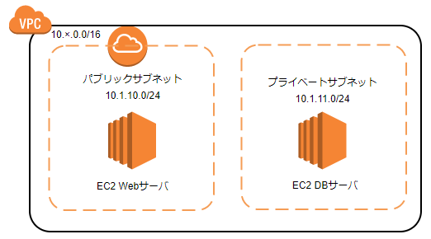

□構築

1.Cloud Formationで環境を構築する。

　①Cloud Formationを選択し、「スタックの作成」をクリックする。

　　＊リソースの選択が聞かれた場合は、「新しいリソースを使用(標準)」を選びこと。

　②「テンプレートの指定」の「テンプレートファイルのアップロード」をチェックする。

　③「ファイルの選択」をクリックして「クラス名.yml」ファイルを選び、「次へ」をクリックする。

　④画面が変わるので「スタック名」に「**クラス名番号-2**」（sk3a40-2 など）を入力、「KeyPair」で「クラス名」を選ぶ。

　⑤「次へ」をクリックするとオプション設定の画面に変わるので「次へ」をクリックする。

　⑥「確認して作成」画面に変わるので、「スタックの作成」をクリックする。

　⑦自動で環境が作成されるので少々待つ。

2.環境の確認

　①VPCを選び、メニューのVPCをクリックして、「クラス名_vpc」が作成されているか確認する。

OK

　②メニューのサブネットをクリックして「クラス名_public_a」と「クラス名_private_b」が作成されているか確認する。 OK

　③メニューのルートテーブルをクリックして「クラス名_rt」があるか確認する。

OK

　②EC2のインスタンスを選び、「クラス名_public_a」が作成されているか確認する。

OK

3.WebサーバにアクセスしてWebサーバをインストール

　①Tera Termを起動して、「クラス名_public_aのIPv4 パブリック IP」を入力する。

　②「OK」をクリックすると認証画面に変わるので、「ユーザ名」に「ec2-user」と入力する。

また、「RSA/DSA/ECDSA/ED25519鍵を使う」をクリックして秘密鍵「クラス名.pem」を選び「OK」。

　③次の画面に変わればログイン成功。

　④次のコマンドを入力してWebサーバをインストールする。

　　　sudo yum -y install httpd

　⑤次のコマンドでWebサーバを起動する。

　　　sudo systemctl start httpd

　⑥ブラウザにサーバのIPアドレスを入力して次のページが表示されれば成功。

OK

**※ このWordファイルは提出不要です。**